Радуга детства
17 марта в Малополомской школе состоялся концерт «Путешествие во времени. Наше вчера, сегодня, завтра» в рамках районного смотра художественной самодеятельности «Радуга детства».
Наше настоящее – это 2016 год. Концерт открыл хор учащихся школы с песней «Здравствуй, мир!»
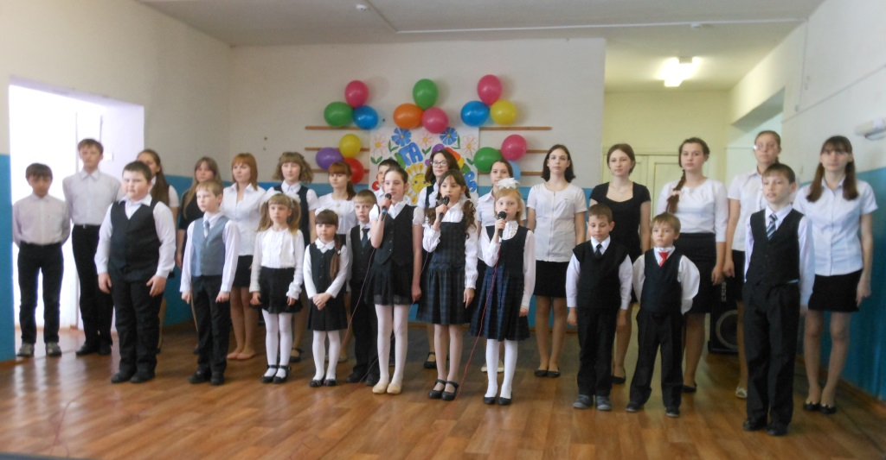
2016 год – это Год кино. Поэтому, ведущие концерта на воображаемой машине времени предложили зрителям отправиться в прошлое и вспомнить песни из лучших отечественных кинофильмов.
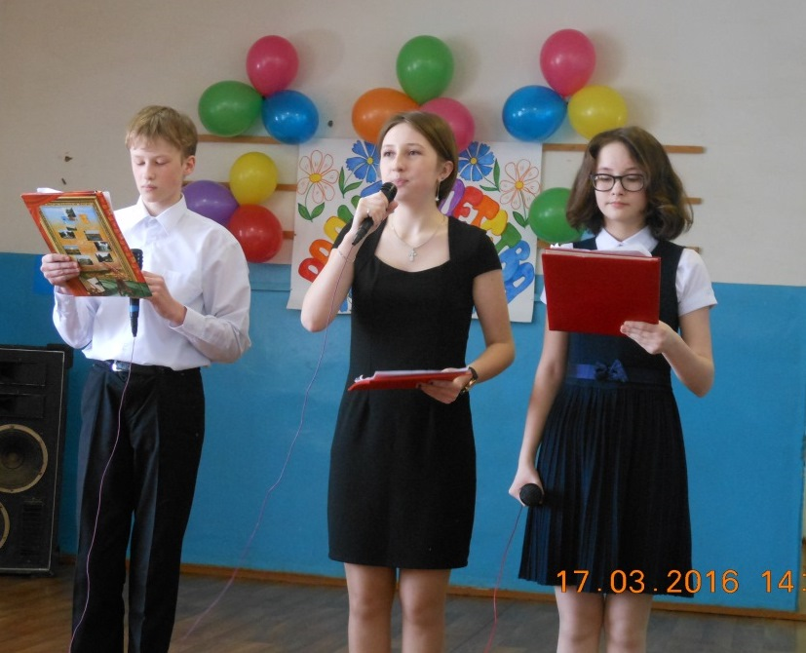
Ведущие концерта – Денис Лобовиков, Дарья Почашева, Дина Почашева.
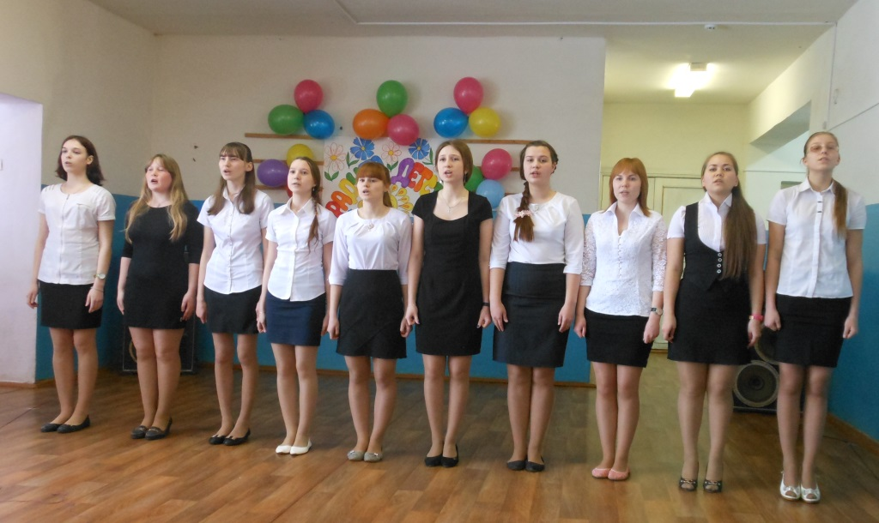
Девушки 8-11 классов исполняют песню «Крылатые качели»
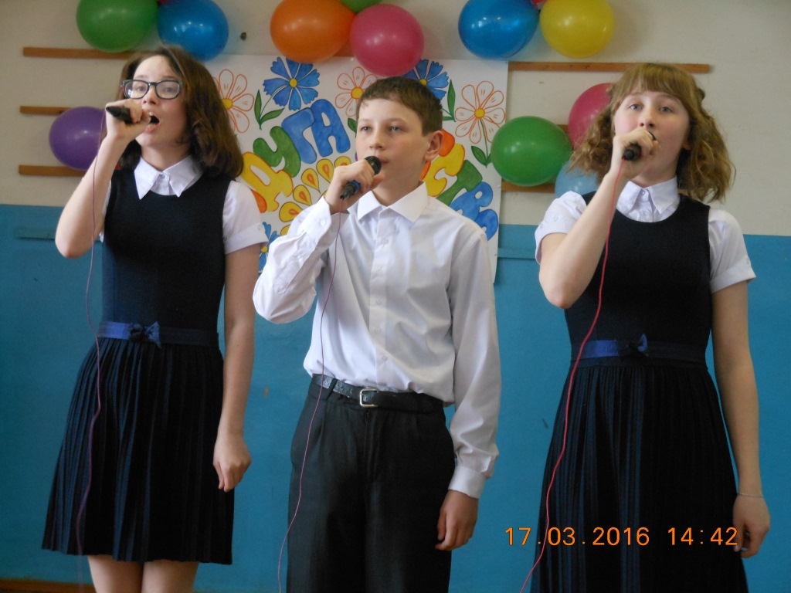
Дина Почашева, Егор Шулепов, Алина Почашева с песней
«До чего дошёл прогресс»
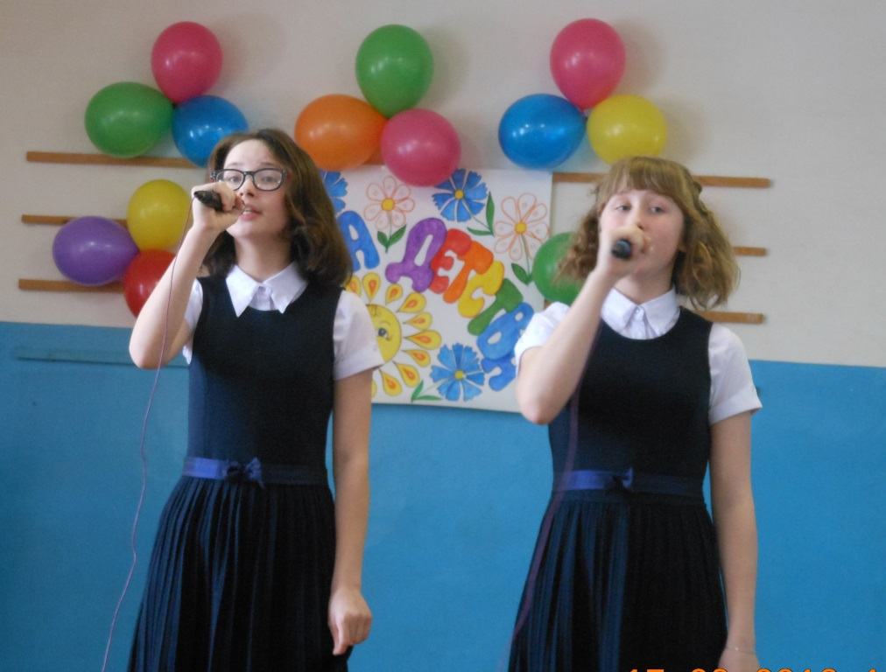
Дина и Алина Почашевы с песней «Ты – человек»

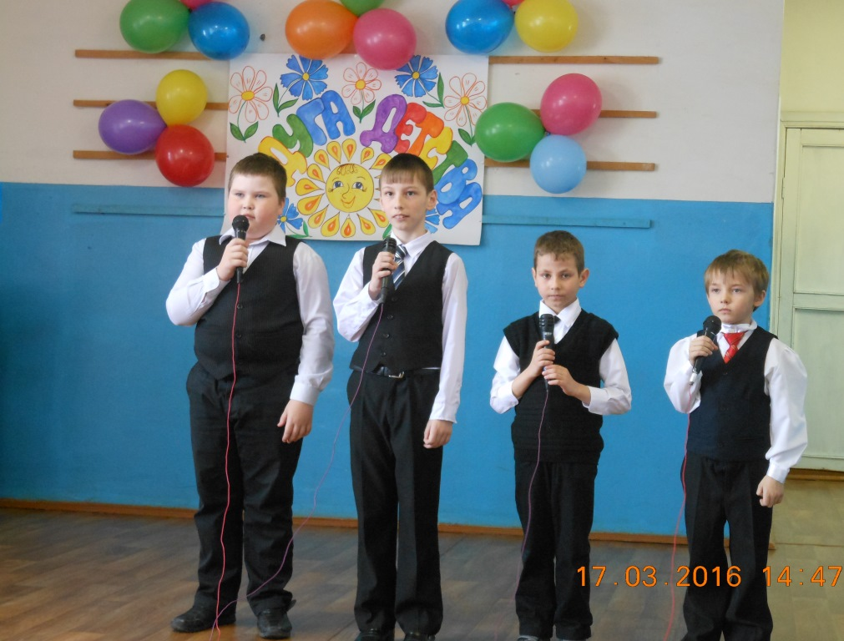
Илья Мельников, Артём Русских, Артём Фомин, Вадим Кузьминых с песней «Когда мои друзья со мной»

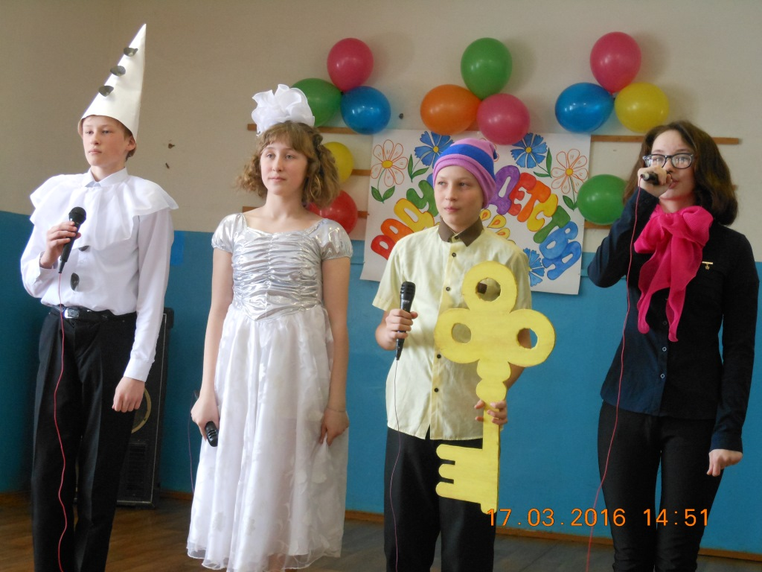
Композицию «Золотой ключик» представили Денис Лобовиков, Алина Почашева, Егор Шулепов, Дина Почашева.

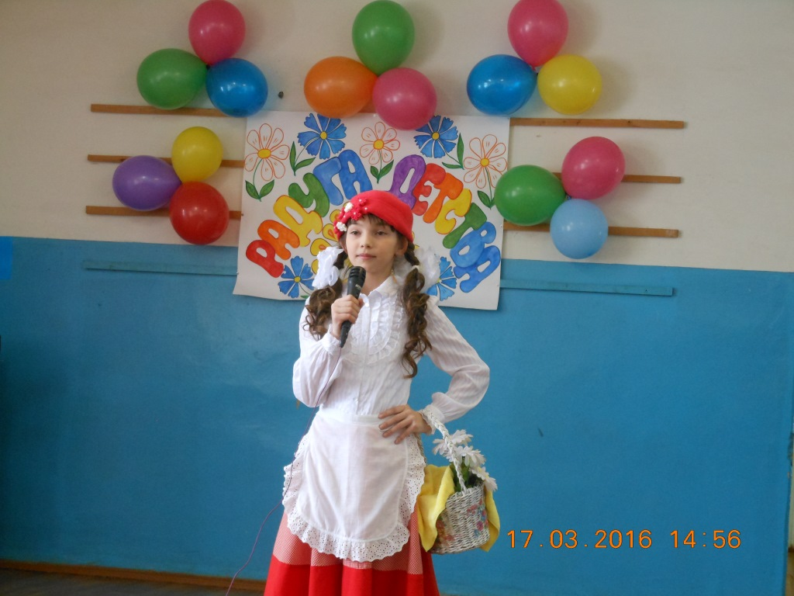
В роли Красной шапочки – Алёна Мельникова
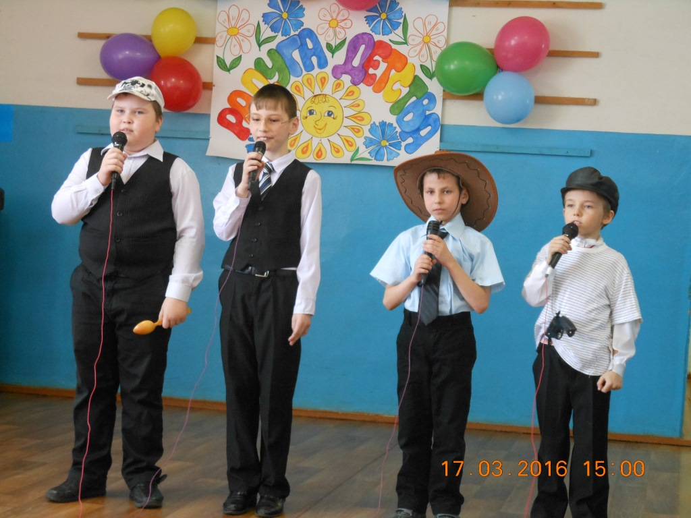
Мальчики 2 класса - персонажи фильма «Незнайка с нашего двора»

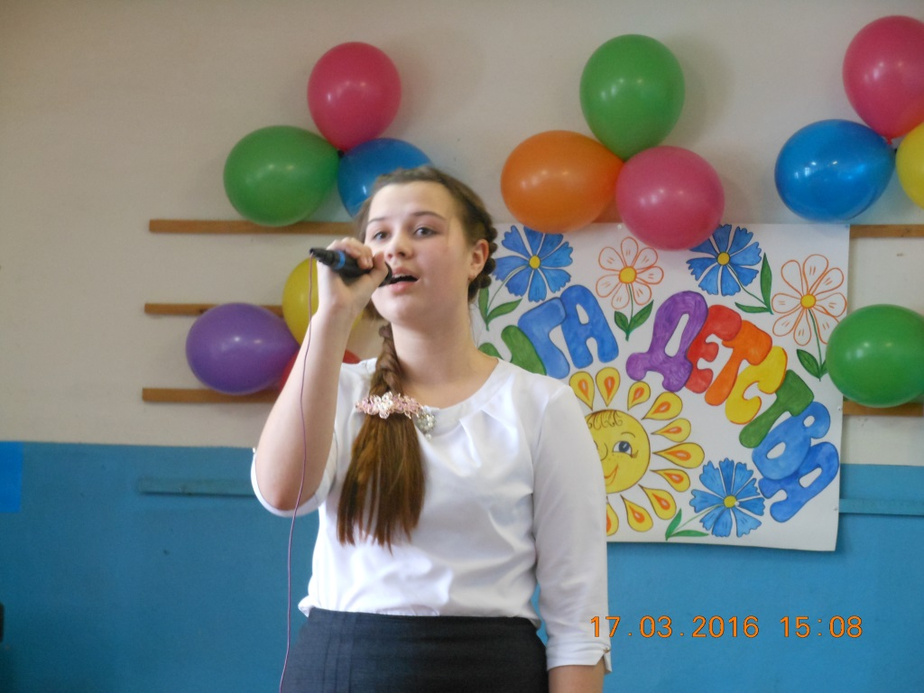
Василиса Суворова исполняет песню «Прекрасное далёко»

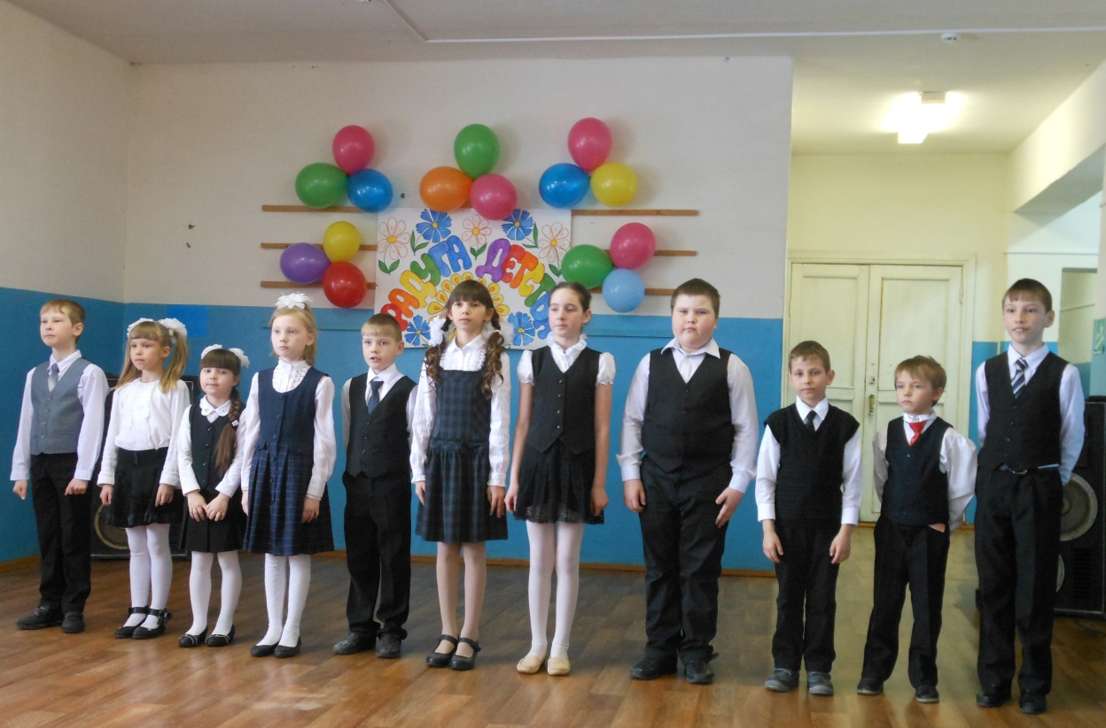
Наше будущее – ребята младших классов с песней «Быть человеком»

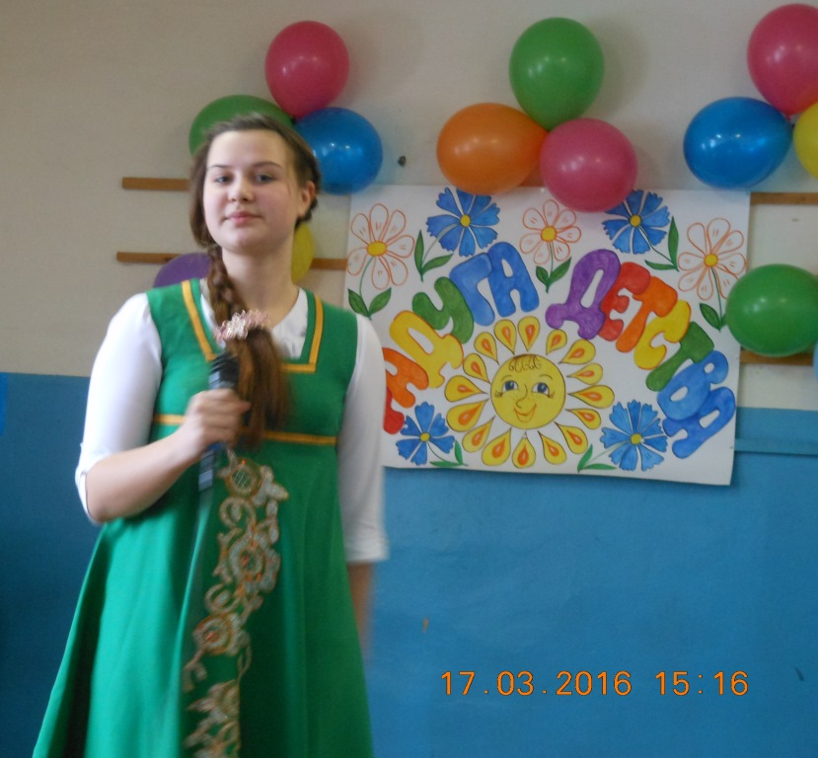
Песня «А я чайничала» в исполнении Василисы Суворовой
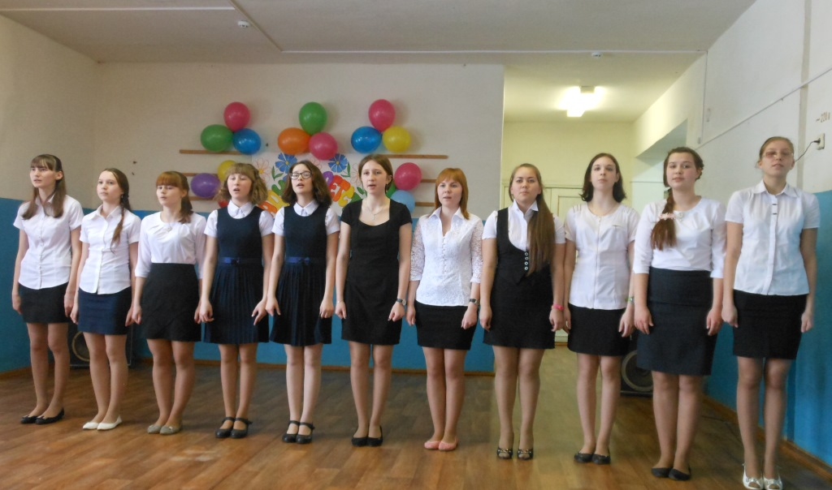
Песня «Исправим мир» в исполнении девушек 7-11 классов

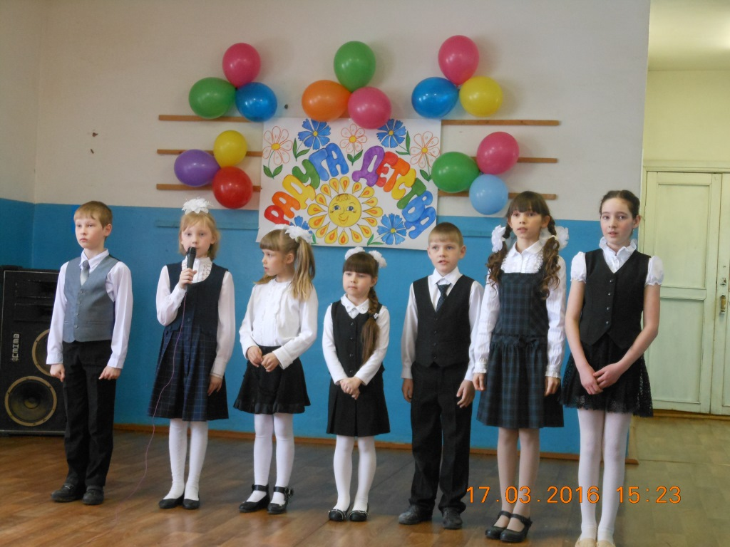
Учащиеся 1-3 классов с композицией «Цветик-семицветик»
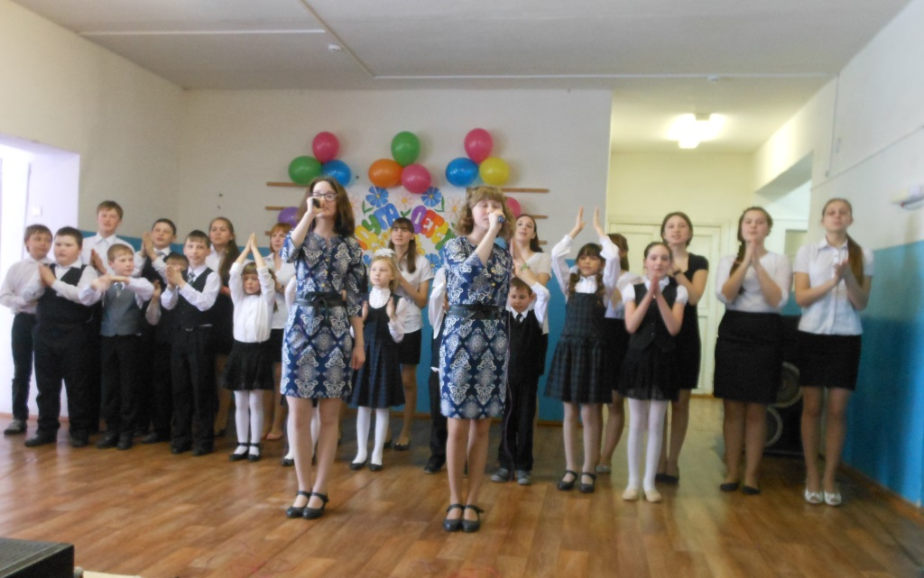
Финальная песня – «Зажигаем звёзды».
Солисты – Дина и Алина Почашевы.

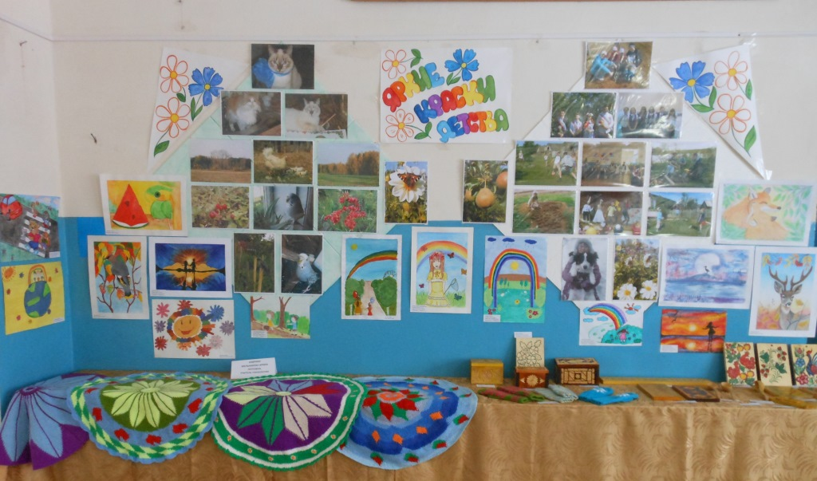
Выставка творческих работ педагогов и учащихся «Яркие краски детства»
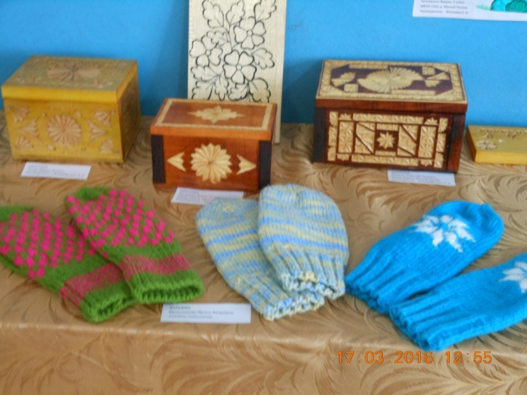
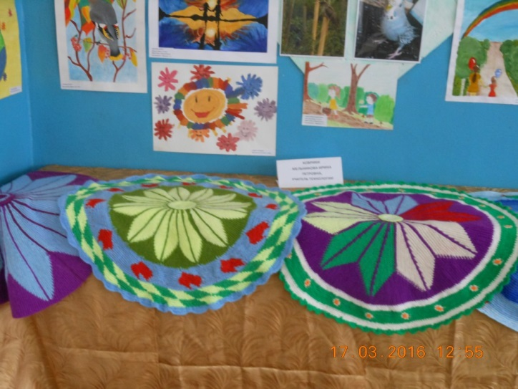
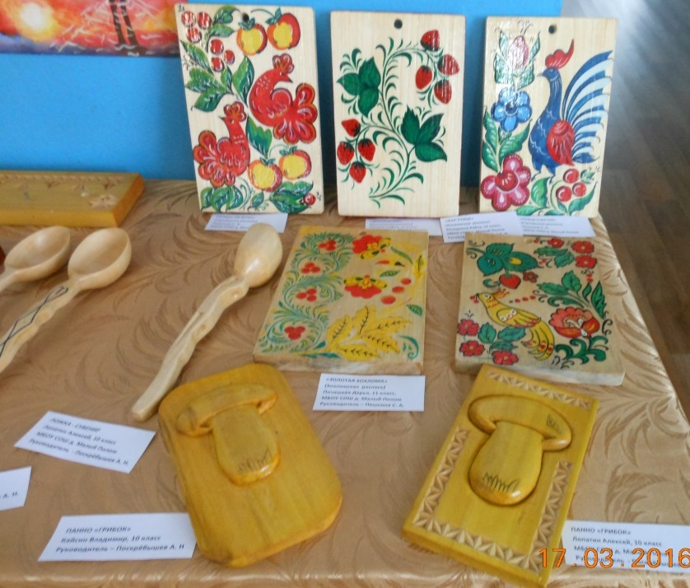

Выставка изделий декоративно-прикладного творчества. Подготовили педагоги Мельникова Ирина Петровна, Поскрёбышев Алексей Николаевич, Пешкина Светлана Александровна.

